**МБУК ВР «МЦБ» им. М.В. Наумова**

**Рябичевский отдел**

**Рекомендательный список литературы**

*Подготовила Ткаченко М.В.*

*18+*

**Читаем детям**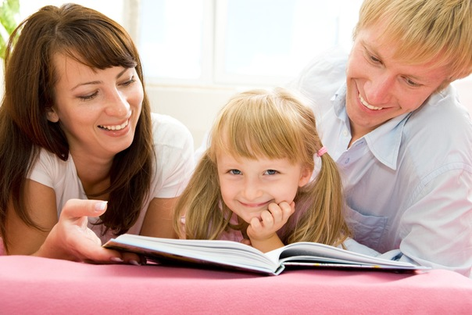

**х. Рябичев**

**2018г.**

**Уважаемые родители!**

[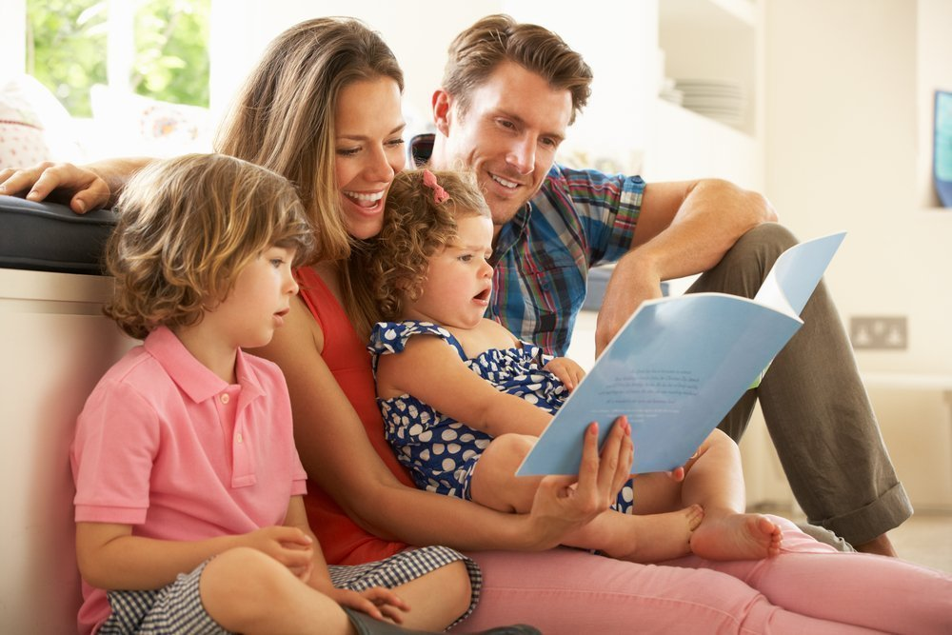](http://www.культура-керчь.рф/wp-content/uploads/2018/05/roditeli_zhivut_dolshe_bezdetnykh_lyudey.jpg)*В прошлом веке Россия славилась традициями семейного чтения. Сегодня мы живем совсем в ином мире, окружены другими вещами, думаем и делаем все гораздо быстрее, и нет времени остановиться, чтобы заглянуть в себя, в свой внутренний мир, который должен быть богаче, чем телевизионный и компьютерный. А богатой наша душа может стать от общения с добрыми людьми, талантливыми спектаклями и кинофильмами, и конечно,* ***хорошей книгой.***

*Чтение способствует развитию всех основных сфер человеческой деятельности: интеллектуальной, нравственной, эмоциональной, волевой. Особое значение имеет семейное чтение. Первая детская книжка в руках мамы, папы, бабушки, дедушки – с этого начинается семейное чтение, и именно с этого начинается Читатель. В момент чтения вы принадлежите друг другу, а вовсе не компьютеру или телевизору. И книга для чтения* ***выбрана Вами!****Слушая чтение взрослого, рассматривая вместе с ним книжные иллюстрации, ребенок активно думает, переживает за героев, предвосхищает события, фантазирует. Совместное чтение сближает взрослых и детей, воспитывает в ребенке доброе, любящее сердце. Эмоциональные впечатления, идущие от родного голоса матери или отца остаются в памяти до конца жизни. О зависимости жизненного успеха от чтения не только в учебе, но и в других сферах деятельности человека единодушно говорят самые высокие умы человечества.*

*Наиболее эффективный путь приобщения к чтению детей ведет через библиотеку. В нашем рекомендательном списке литературы помещены материалы, которые помогут Вам вырастить Читателя. Авторы книг и статей описывают способы приобщения к чтению ваших детей, дают рекомендации о том, как использовать детскую литературу для развития ума, нравственности и чувства прекрасного.*

***Список книг***

**Голубева Н.Л. Семейное чтение в детской библиотеке:учеб.-метод. пособие / Н.Л.Голубева.- М.: Либерия-информ, 2006.- 88с.- (Б-рь и время. XXI век. Вып. 32)**

*Семейное чтение рассматривается в книге как общение и взаимодействие родителей и детей. Освещены вопросы организации семейного чтения в детских библиотеках.*

**Родительское собрание по детскому чтению/ сост. Т.Д.Жукова.- М.: Рус.шк. библ. ассоциация, 2007.- 288с. - (Профес. б-ка шк. б-ря. Серия 1)**

*Книга предлагает целый комплекс материалов, разработанных лучшими российскими специалистами по чтению: рекомендательные списки и памятки для родителей,   
отражающие «золотую полку» и ядро современного книжного потока, сценарии конкурсов «Папа, мама, я – читающая семья», тесты и викторины по чтению и т.п. Материалы сборника помогают найти эффективные механизмы вхождения в родительскую среду, чтобы родитель стал помощником и библиотекаря, и педагога в деле приобщения детей к книге и чтению.*

**Сметанникова Н.Н. Стратегиальный подход к обучению чтению**: **междисциплинарные проблемы чтения и грамотности / Н.Н.Сметанникова.- М.: Шк. б-ка, 2005.- 512с. - (Профес. б-ка шк. б-ря. Серия 1)**

*В книге описаны новые подходы к обучению чтению, представлен опыт российских учителей и библиотекарей в этой области. Подробно описана методика увеличения скорости и качества чтения. Чтение рассматривается с позиции разных наук, таких как, психология, физиология, библиотерапия, лингвистика, литературоведение, социология и др.*

**Сокольская Л.В. Материнское чтение:науч.-практ. пособие / Л.В.Сокольская.- М.: Либерия-Бибинформ, 2007.- 80с.- (Б-рь и время. XXI век. Вып. 54)**

*В пособии рассматривается ряд проблем: материнское чтение как традиция русской семьи, основы материнского чтения как психолого-педагогического процесса, методика материнского чтения.*

**Тимофеева И.Н. Что и как читать вашему ребенку от года до десяти:энциклопедия для родителей по руководству детским чтением / И.Н.Тимофеева.- СПб.: Рос.нац. б-ка, 2000.- 512с.**

*Как приохотить ребенка к чтению? Как использовать детскую литературу для развития ума, нравственности и чувства прекрасного? На эти вопросы отвечают очерки энциклопедии, предлагая для детей младшего возраста уникальный круг чтения художественной и научно-познавательной литературы. Главы из книги публиковались в журнале «Семейное чтение» в 2006-2007 гг.*

**Тихомирова И.И. Психология детского чтения от А доЯ: методич. словарь / И.И. Тихомирова.- М.: Шк. б-ка, 2004.- 248с. - (Профес. б-ка шк. б-ря. Серия 1)**

*Данное пособие – попытка на материале детского чтения приоткрыть психологическую дверь в мир, вызванный словом писателя, и пригласить туда всякого, кого волнует судьба литературы и детей. Основная тема пособия – чтение ребенком художественной литературы, искусство слова. В приложении вы найдете тесты для детей и родителей, игры, конкурсы, задания, практикумы и вспомогательный указатель «Читающий ребенок» на страницах литературных произведений, упомянутых в словаре. Главы из книги публиковались в журнале «Школьная библиотека» в 2003-2005 гг.*

**Школа чтения: опыт, теории, размышления:хрестоматия / сост. И.И.Тихомирова.- М.: Шк. б-ка, 2006.- 304с. - (Профес. б-ка шк. б-ря. Серия 1)**

*Хрестоматия – это приложение к словарю-справочнику «Психология детского чтения от А до Я» И.И.Тихомировой. Материал хрестоматии поможет библиотекарю, педагогу, родителю составить четкое представление об особенностях детского восприятия, чтобы поддерживать его, ценить и уважать. Книга также включает в себя более двух десятков воспоминаний об опыте чтения в детские и юношеские годы самых разных известных людей: К.Д.Ушинского, В.А.Сухомлинского, В.Г.Белинского, А.П.Чехова, Л.Н.Толстого и др.*

